《数据结构与算法》实验报告

实验名称 | 算法复杂度比较
姓名 | 周继楠 | 学号 | 18020031116 | 日期 | 2020-3-6
实验内容 | 动手撰写随机数生成算法，生成一组随机数  通过主函数调用两个排序算法，对随机数进行排序，并打印结果和运行时间
实验目的 | 对同一数组进行冒泡排序、快速排序，并且获得运行时间  根据运行时间的不同，体会算法复杂度的影响
实验步骤 | - 编写函数RandNum() 生成一个由随机数构成的一定大小的数组  - 为了使两个排序函数使用同一数组（大小定义为40000），但是进行一次排序之后数组a内原始数据会被更改，为了避免内存空间的占用（使用同样大小的数组b，令a b数组相同），采取使用同一个种子来生成随机数 Rand_Num(int a[], int n, int T){}，其中T为执行这个函数前获得的系统时间，只需要在a数组排序完之后，在此时调用该函数，就可以将a数组恢复.  - 计算每个排序算法消耗的时间，最开始是我使用time()函数来获得系统时间，但是只能精确到秒，由于快速排序时间非常快，得到的一直是0秒，就改为 clock() 函数来获得cpu时间，可以精确到毫秒。
实验总结 | 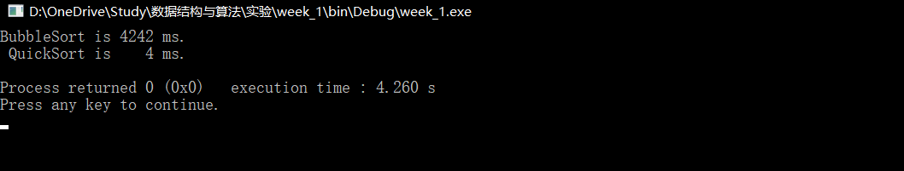  通过这次实验，我了解到冒泡排序与快速排序的算法以及实现，对于算法不同导致的时间快慢有了亲身体会，也学会了算法复杂度的计算。  对于同样的数据，快速排序比冒泡排序快了不止一点，而且随着数据的增加，快速排序的优势更加明显。

